**20. A feladat Magyarország két világháború közti történetéhez kapcsolódik.** (hosszú)

**Mutassa be a források és ismeretei segítségével az 1920-as évekbeli magyar külpolitika célkitűzéseit, mozgásterét és eredményeit!**

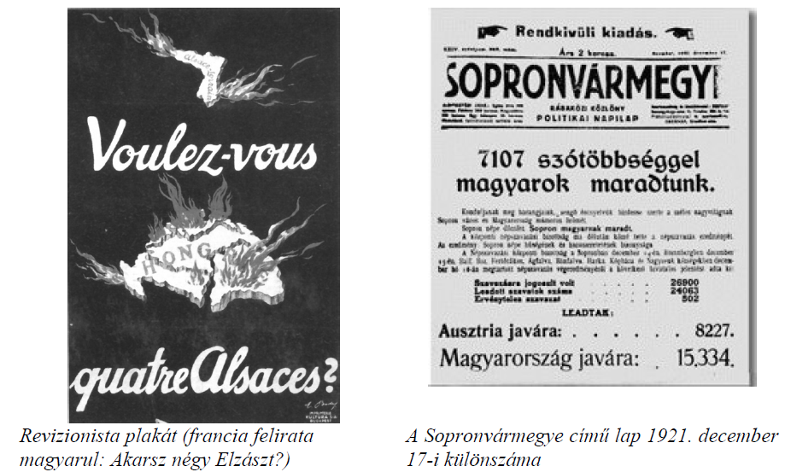

„A nemzetgyűlés jóváhagyja a magyar királyi kormánynak azt az intézkedését,

amellyel Magyarországnak a Nemzetek Szövetségébe való felvételét kérte s egyúttal

tudomásul veszi, hogy a Nemzetek Szövetségének harmadik közgyűlése 1922. évi

szeptember hó 18-án hozott határozatával Magyarországot a Szövetség tagjai közé

felvette.” *(Az 1923. évi XII. törvénycikk)*

